Консультация учителя-логопеда родителям «Как помочь ребенку запомнить буквы»

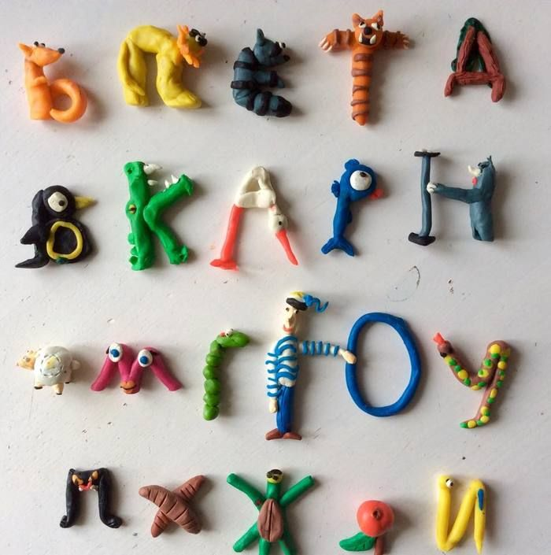
Ребенок, бывает, не способен запомнить графический образ буквы, соотнести его с соответствующим звуком, что вызывает трудности при чтении и письме. Для того, чтобы ребёнок прочно усвоил зрительный образ буквы, можно использовать разные приемы, игры и упражнения:
- Называние буквы. Дети знакомятся с тем, что звук можно обозначать графически, т. е. буквой. Буквы называем кратко (не «бэ», а «б», демонстрируем черно-белый печатный вариант.
- Читаем и запоминаем стихи о буквах (В старом дереве дупло - ну, совсем, как буква «О»; «Т» в антенну превратилась и на крыше очутилась).
- Рисование на тему «На что похожа буква» (почитайте об этом азбуки, например В. Степанова, С. Маршака, Г. Виеру).
- После анализа (из каких элементов состоит буква, как расположены эти элементы в пространстве, можно выложить букву из счётных палочек, верёвочек, цепочек, спичек, фасоли, теста.
- Обрывание буквы по контуру.
- Письмо по манке, на песке.
- Игра «Какой буквы не стало» - перед ребёнком выкладывается ряд букв, начиная с 3-4-х, родитель предлагает запомнить, в какой последовательности они расположены. Ребёнок закрывает глаза, а родитель убирает одну.
- Узнавание буквы по словесной инструкции – «Эта буква овальной формы», «Эта буква состоит из двух скрещенных под наклоном линий» и т. д.
- Найти букву среди других (без наложения и с наложением друг на друга) Обвести найденную букву красным или синим карандашом.
- Игра «Буква сломалась». Допечатать недостающие элементы буквы.
- Узнавание букв, написанных разными шрифтами.
- Игра «Зоркие глазки». Вычеркивание заданной буквы из текста.
- Рисование буквы в воздухе.
- Рисование пальцем на спине у ребенка (ребенок угадывает букву).
- Найди знакомые буквы на вывесках магазинов.
- Игра «На что похожа буква».
- Игра «Чудесный мешочек» (тактильное узнавание букв: пластмассовых, из фетра, из картона и т.д.).
- Обведение буквы по трафарету, шаблону, вырезание ножницами, лепка буквы из пластилина.
- Игра «Сделай новую букву» (например, из буквы П сделать букву Н).
Желаю удачи!

